ΧΡΙΣΤΟΥΓΕΝΝΙΑΤΙΚΗ

ΔΡΑΣΤΗΡΙΟΤΗΤΑ

ΓΙΑ ΟΛΗ ΤΗΝ ΟΙΚΟΓΕΝΕΙΑ

Σήμερα θα ασχοληθούμε με ένα παιχνίδι που λέγεται “Χριστουγεννιάτικο Bingo”. Θα το σχεδιάσουμε μόνοι μας με 3 απλά βήματα και στη συνέχεια θα είμαστε έτοιμοι να παίξουμε με την οικογένειά μας αυτό το διασκεδαστικό και πολύ δημιουργικό παιχνίδι!

Για να φτίαξουμε το παιχνίδι *θα χρειαστούμε*:

1. **Ένα μεγάλο χαρτόνι**
2. **Πολλούς και διαφορετικούς μαρκαδόρους**
3. **Ένα ψαλίδι**
4. **Χάρακα**

Η *διαδικασία* είναι η εξής:

Παίρνουμε το χαρτόνι και σχεδιάζουμε με τον χάρακα κουτάκια ίδιου μεγέθους. Ας φροντίσουμε τα κουτάκια αυτά να είναι σε ζυγό αριθμό (πχ 6,8,12)

Στη συνέχεια ζωγραφίζουμε σε δύο κουτάκια τις ίδιες φιγούρες με θέμα τα Χριστούγεννα. Για παράδειγμα μπορούμε να σχεδιάσουμε έναν τάρανδο ή τον Άγιο Βασίλη ή ένα χριστουγεννιάτικο δέντρο. Το κάθε σχέδιο θα πρέπει να υπάρχει σε δύο κουτάκια, όπως βλέπουμε παρακάτω…

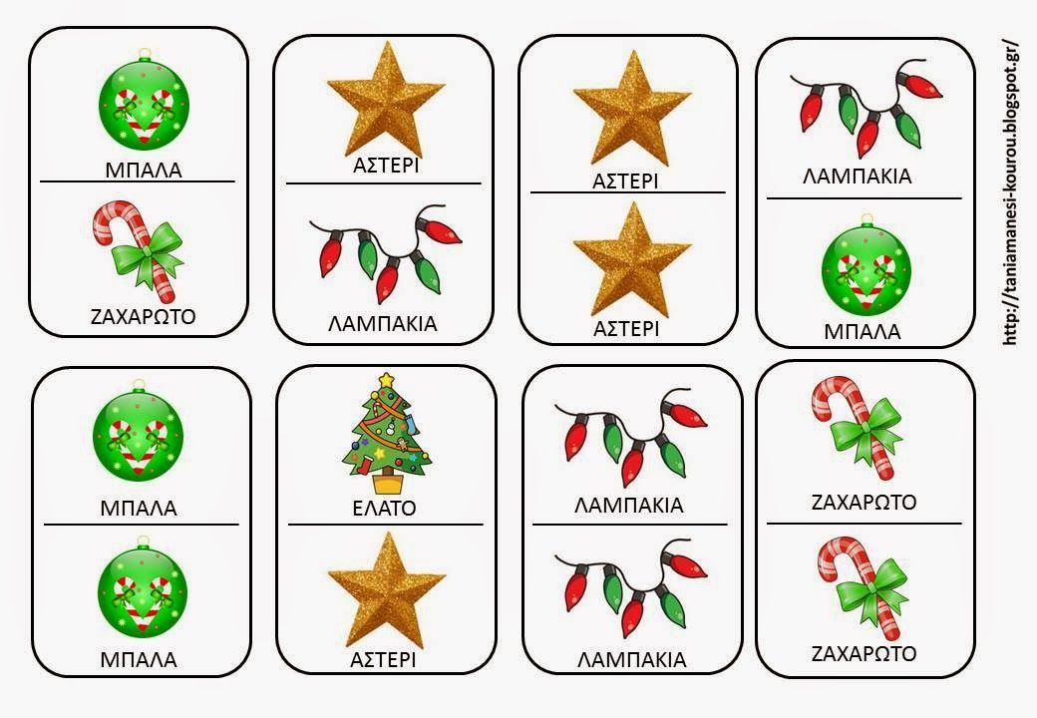

Ορίστε κι άλλα σχέδια που μπορούμε να ζωγραφίσουμε…

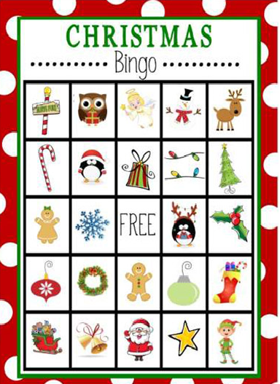

Αφού, λοιπόν, ζωγραφίσουμε όλα τα κουτάκια, τα κόβουμε. Έτσι έχουμε χαρτάκια σε σχήμα τετράγωνο με ζωγραφιές.

***Και το παιχνίδι αρχίζει!***

Ανακατεύουμε τα τετράγωνα χαρτάκια μας και τα τοποθετούμε στο τραπέζι από την ανάποδη πλευρά, ώστε να μη φαίνεται τι έχουμε ζωγραφίσει. Όποιος βρει πρώτος τους περισσότερους συνδυασμούς φωνάζει “Bingo” και κερδίζει!

*Το “Bingo” που προτείνεται είναι ένα παιχνίδι μνήμης. Βοηθά τα παιδιά να αναπτύξουν τη παρατηρητικότητά τους και τη μνήμη τους. Επίσης, ο συνδυασμός της ζωγραφικής μέσα από το παιχνίδι βοηθά στη ενίσχυση των λεπτών κινητικών δεξιοτήτων τους και στην έκφραση των συναισθημάτων και σκέψεών τους. Εμπνέει και διεγείρει τη φαντασία και τη δημιουργικότητα των παιδιών. 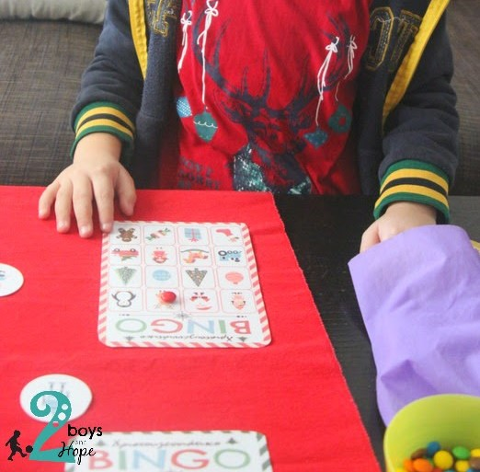  
Καλή Διασκέδαση!!!!*